森林火险气象等级预报
2025年11月28日

湖南省气象台 签发：陈静静

一、未来三天天气预报
未来三天受高空槽后偏北气流影响，省内以晴天间多云天气为主。具体预报：
今天晚上至明天白天，晴天；南风2～3级；最低气温4～8℃；最高气温21～25℃。
29日晚上至30日白天，晴天间多云；南风转北风2～3级；最低气温5～8℃；最高气温22～26℃。
30日晚上至12月1日白天，晴天间多云，1日清晨湘西南部分地区有雾；北风2～3级；最低气温6～9℃；最高气温18～22℃。
二、未来三天森林火险气象等级预报
29日，娄底（全境）、邵阳（全境）、衡阳（全境）、永州（全境）、郴州（全境）、株洲（渌口区、醴陵、茶陵、攸县、炎陵）、怀化（溆浦、洪江、通道、靖州、会同、辰溪、中方）森林火险气象等级较高（3级），其他地区森林火险气象等级较低。（图1)
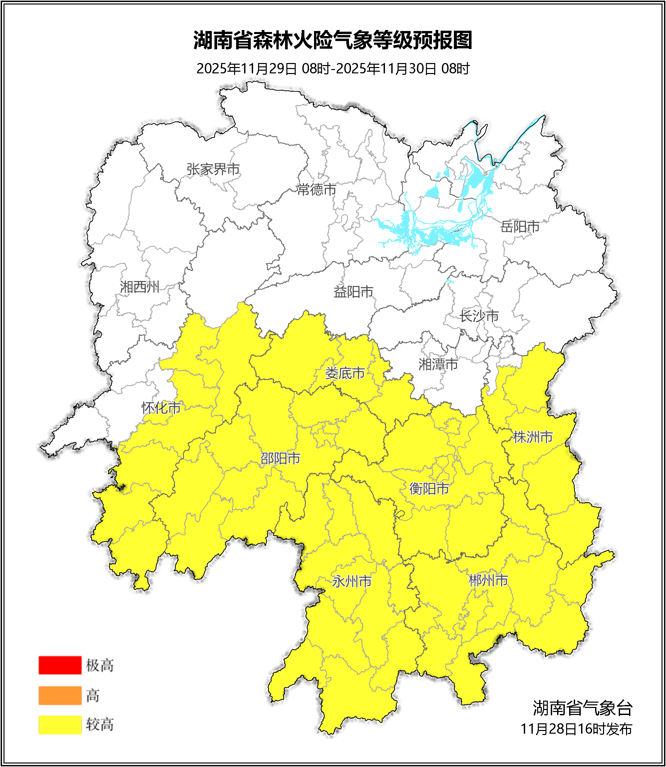

图1 湖南森林火险气象等级预报（11月29日）

30日，娄底（全境）、邵阳（全境）、衡阳（全境）、永州（全境）、郴州（全境）、株洲（攸县、醴陵、渌口区、炎陵、茶陵）森林火险气象等级较高（3级），其他地区森林火险气象等级较低。（图2)
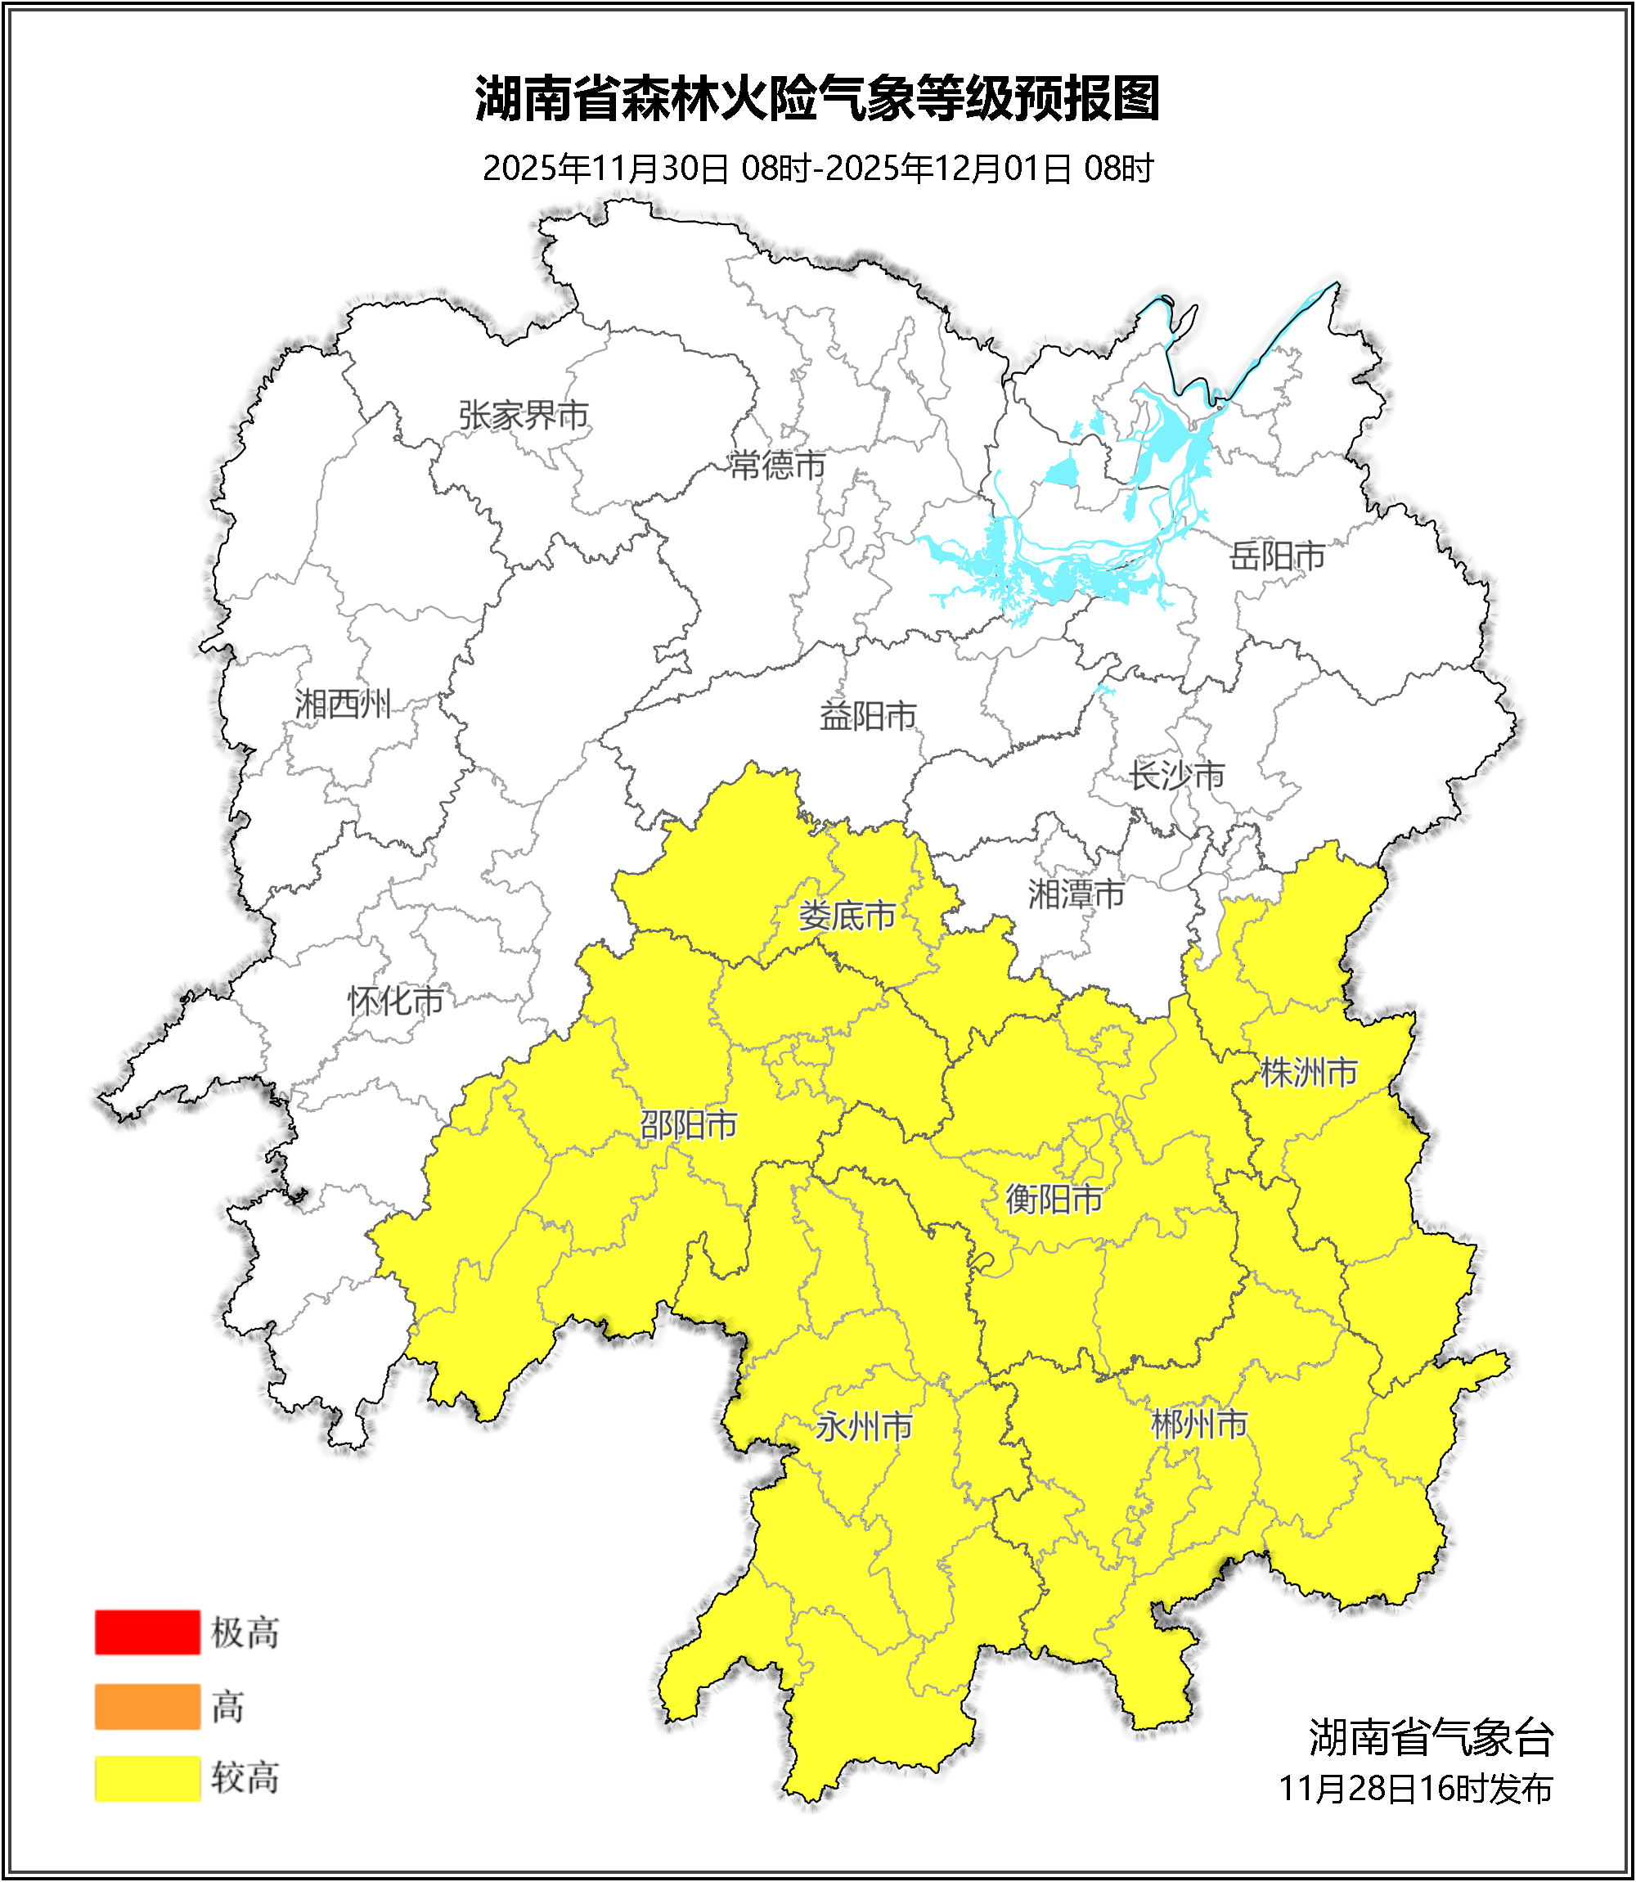

图2 湖南森林火险气象等级预报（11月30日）
12月01日，娄底（全境）、邵阳（全境）、衡阳（全境）、永州（全境）、郴州（全境）、湘潭（湘乡）、株洲（渌口区、攸县、醴陵、炎陵、茶陵）森林火险气象等级较高（3级），其他地区森林火险气象等级较低。（图3)
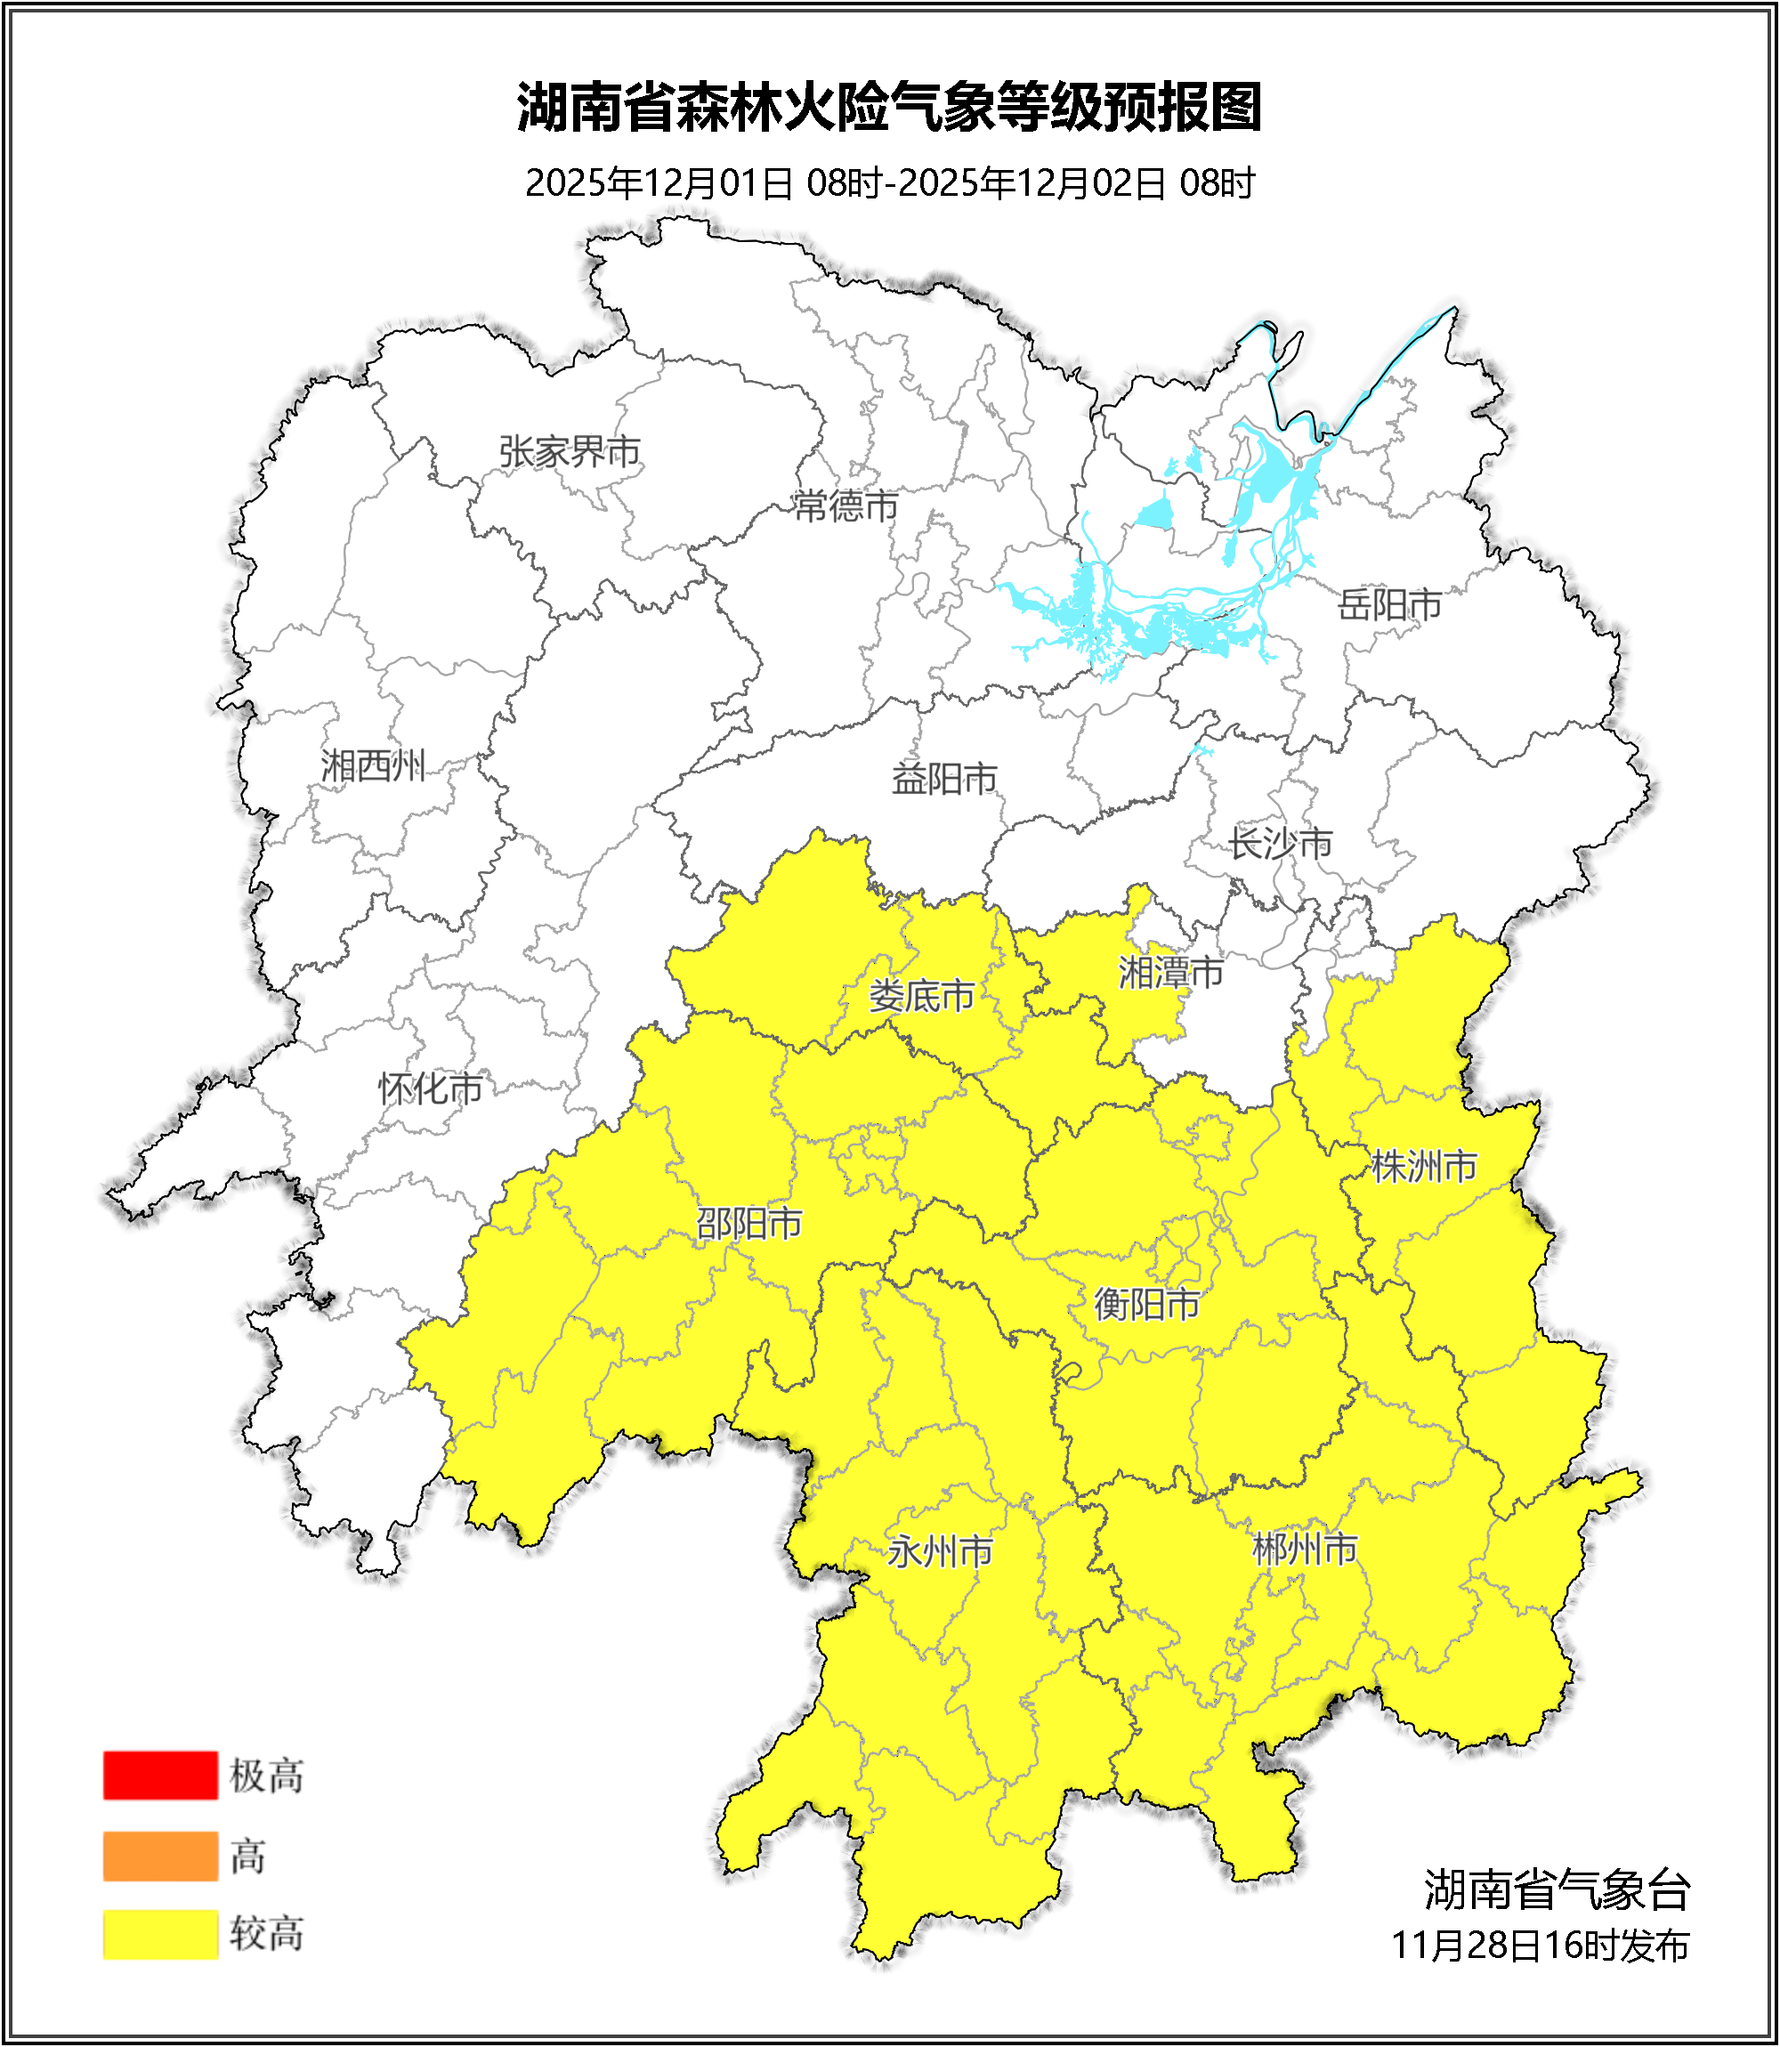

图3 湖南森林火险气象等级预报（12月01日）

三、关注与建议
未来三天森林火险气象等级较高，请密切关注后期天气变化趋势。

湖南省气象台

